Ю.



ПРОВЕДЕНИЕ МАСТЕР - КЛАССА

Методические рекомендации для педагога дополнительного образования
Составитель: Шаповалова
Алла Леонидовна
п. Волоконовка, 2019 год, МБУ ДО
«Центр детского творчества «Ассоль»

Муниципальное бюджетное учреждение дополнительного образования
«Центр детского творчества «Ассоль»
Волоконовского района Белгородской области

Ответственный за выпуск:
Дорохова Лариса Алексеевна – директор МБУ ДО «Центр детского творчества «Ассоль».

Составитель:
Шаповалова Алла Леонидовна – методист МБУ ДО ЦДТ «Ассоль».

Редакционная группа:
Меркулова Дина Анатольевна – педагог-организатор МБУ ДО ЦДТ «Ассоль».
Озерова Инна Николаевна – педагог дополнительного образования МБУ ДО ЦДТ «Ассоль».

Методические рекомендации адресованы для педагогов дополнительного образования, а также старшим вожатым общеобразовательных учреждений, воспитателям дошкольных учреждений, воспитателям групп продленного дня.

СОДЕРЖАНИЕ

1. Введение.
Мастер класс – высшая форма самореализации педагога.
2. Мастер – класс – сущность понятия.
3. Характерные и важнейшие особенности мастер – класса.
4. Структура проведения мастер – класса.
5. Характеристика субъектов – участников мастер – класса.
6. Технология подготовки и проведения мастер – класса.
7. Критерии оценки мастер – класса.
8. Позиция мастера.
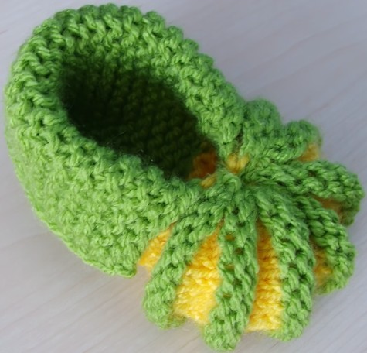
9. Библиографический список.
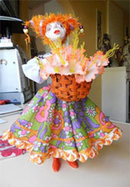
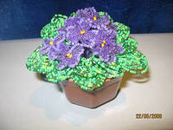




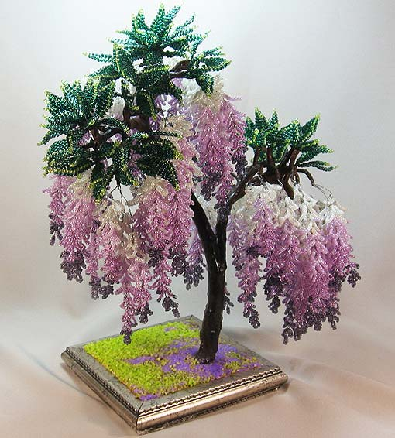

ВВЕДЕНИЕ
Мастер – класс
как высшая форма самореализации педагога

Идея мастер – класса заимствована из практики очень давно и состоит в том, что признанный мастер (педагог) демонстрирует свои уникальные приемы работы широкому кругу других педагогов.
Мастер – класс – это эффективная форма передачи знаний и умений, обмена опытом обучения и воспитания, центральным звеном которой является демонстрация оригинальных методов освоения определенного содержания при активной роли всех участников занятия.
Мастер – класс – это не просто демонстрация знаний и умений, это передача опыта, который оттачивается на протяжении долгих лет. Это удел и неизменный спутник ищущего педагога, педагога – практика.
Мастер – класс – это особая форма учебного занятия, которая основана на «практических» действиях показа и демонстрации творческого решения определенной познавательной и проблемной педагогической задачи.
Целью проведения мастер – класса является демонстрация лучших достижений педагога как подлинного мастера в своей области.
Педагог – мастер представляет собственную систему работы, предполагающую:
- комплекс методических приемов, педагогических действий, которые присущи именно этому педагогу;
- оригинальные действия взаимосвязаны между собой и обеспечивают эффективное решение учебно-воспитательных задач.
Признаками системы работы педагога являются:
- целостность, оптимальность в определении места и времени применения каждого методического приема;
- разносторонность воздействия на обучаемых с одновременной сосредоточенностью на развитии стержневых ведущих качеств личности;
- оригинальность методики.
Перед педагогом, готовящимся к «мастер - классу», стоит реальная практическая задача — поиск адекватных форм и способов представления своего опыта в короткий промежуток времени.
Для педагогов, участвующих в мастер – классе предоставляется возможность:
- познакомиться с нестандартными методами, приемами и средствами обучения;
- развить рефлексивные умения;
- заимствовать элементы педагогического опыта мастера для улучшения собственного опыта.
Активизация познавательной деятельности всех участников работы мастер-класса обеспечивается тем, что эта форма обучения является средством создания трех типов условий:
- обеспечивается формирование мотивации и познавательной потребности в конкретной деятельности;
- стимулируется познавательный интерес, отрабатываются умения по планированию, самоорганизации и самоконтролю педагогической деятельности;
- осуществляется индивидуальный подход по отношению к каждому участнику мастер-класса, отслеживаются позитивные результаты учебно-познавательной деятельности каждого педагога.
В системе дополнительного образования детей и молодёжи мастер - классы используются достаточно широко. Проведение опытным специалистом мастер – класса позволяет раскрыть индивидуальность педагога, творческий потенциал, а также продемонстрировать достижения и новые возможности самого учреждения.
Во время мастер – класса происходит обучение инновационным подходам в данной области знания или деятельности. Очень важно и то, что благодаря мастер – классам, осуществляется отбор средств и методов инновационной деятельности в УДО.
Использование данных методических рекомендаций позволит обеспечить качественную подготовку и эффективное проведение мастер – классов в рамках распространения педагогического опыта педагогов дополнительного образования.
Мастер – класс – сущность понятия

Мастер класс это:

- форма обучения для людей любого пола или возраста (объединенных в группы по определенной актуальной теме), знания, умения, навыки при которой приобретаются или совершенствуются через деятельностный подход путем самоорганизации и активизации творческого потенциала каждого участника;
- наглядная демонстрация достижений профессионала с целью передачи знаний и опыта слушателям для возможного использования их в работе;
- одна из форм учебного занятия, на котором учитель-мастер, вовлекая в творческую совместную деятельность каждого ученика, обучает его мастерству общения, творческого мышления, самостоятельной организации обучения, деятельностного освоения нового;
- это «изюминка», которую нужно представить творчески, чтобы было актуально и интересно;
- одна из форм познания посредством активной деятельности участников, решающих индивидуально и совместно поставленную перед ними задачу; признаком данной формы является использование максимального потенциала каждого при создании творческого продукта и взаимодействии всех;
- это «кухня», на которой «шеф-повар» учит «поварят» очень «простым рецептам», которые позволяют общаться, активно взаимодействовать, творчески совершенствоваться, чтобы достичь высот мастерства.

Характерные и важнейшие особенности мастер – класса:

- передача и обмен опытом;
- деятельностный подход (активная деятельность участников);
- глубокое сочетание теории и практики;
- смена деятельности;
- наглядность;
- образность;
- постижение через соучастие (тесное взаимодействие с учащимися);
- получение немедленного результата (удовлетворение от полученных результатов);
- проводит яркая личность;
- нет назидательности;
- вызывает желание сделать, как мастер;
- сделать лучше;
- простота;
- доступность;
- творчество;
- инициативность;
- мозговой штурм;
- исполнение различных ролей;
- креативная, высокоинформативная, деятельностная обучающая форма, объединяющая неравнодушных людей;
- возможность получить «толчок» к творческой деятельности;
- рефлексивная деятельность

Каждый мастер-класс обладает яркими отличительными чертами. Г. А. Русских объясняет этот феномен тем, что у каждого мастера, открывающего мастер-класс, сложился свой собственный стиль творческой педагогической деятельности. Индивидуальный стиль педагогической деятельности как совокупность индивидуально-личностных характеристик учителя проявляется при отборе содержания, форм, методов организации педагогической деятельности, в процессе рефлексии и оценки собственных достижений и неудач.

Важнейшие особенности «мастер-класса»

Принцип мастер – класса: «Я знаю, как это сделать, и я научу вас». Непрерывный контакт, индивидуальный подход к каждому слушателю – вот что отличает мастер – класс от всех остальных форм и методов обучения.

Как?

На мастер – классе никогда не будет лекции, доклада, разве что их отдельные элементы. Вместо этого - масса практических примеров, рекомендаций, технических приемов работы.

Для кого?

Мастер – классы будут особенно полезны для тех педагогов, которые хотели бы разработать свою концепцию, иметь собственную авторскую образовательную программу. Они также нужны тем педагогам, которые хотели бы освоить новую оригинальную образовательную технологию, методику, приём, да и просто повысить своё профессиональное мастерство.

Чему научат?

Мастер-класс не является ни семинаром, ни тренингом, его время и возможности ограничены.
На мастер-классе наверняка будут:
- описание общего алгоритма работы;
- разбор одной или нескольких конкретных работ с рассказом о том, как можно использовать подобные разборы в своей работе;
- обратная связь для участников: можно принести на мастер-класс свою работу и получить по ней развернутый комментарий;
- рассказ о том, как создать портфолио и как эффективнее им пользоваться;
- ответы педагога-мастера на интересующие слушателей вопросы.

Особенности «мастер – класса»:

- новый подход к философии обучения, ломающий устоявшиеся стереотипы;
- метод самостоятельной работы в малых группах, позволяющий провести обмен мнениями;
- создание условий для включения всех в активную деятельность;
- постановка проблемной задачи и решение ее через проигрывание различных ситуаций;
- приемы, раскрывающие творческий потенциал, как мастера, так и участников мастер-класса;
- формы, методы, технологии работы должны предлагаться, а не навязываться участникам;
- представление возможности каждому участнику для изучения предлагаемого методического материала;
- процесс познания гораздо важнее, ценнее, чем само знание;
- форма взаимодействия - сотрудничество, сотворчество, совместный поиск.

Структура проведения «мастер – класса»

1. Презентация педагогического опыта педагога–мастера:
- обоснование основных идей педагогической технологии, применяемой педагогом;
- характеристика творческой лаборатории педагога–мастера (описание достижений в опыте работы, источников, откуда педагог черпал свои разработки);
- определение проблем и перспектив в работе педагога-мастера;
- описание системы занятий в режиме эффективной педагогической технологии, представляемой педагогом.
2. Представление занятия, системы занятий:
- рассказ педагога о проекте занятия;
- определение основных приемов и методов работы, которые будут демонстрироваться;
- краткая характеристика результативности используемой технологии;
- вопросы педагогу по изложенному проекту.

3. Занятие или имитационная игра со слушателями с демонстрацией приемов эффективной работы с обучающимися:
- педагог-мастер проводит занятие с обучающимися, демонстрируя приемы эффективной работы с обучающимися;
- обучающиеся одновременно играют две роли: учащихся экспериментальной группы и экспертов, присутствующих на открытом занятии.
4. Моделирование:
- самостоятельная работа слушателей по разработке собственной модели занятия в режиме продемонстрированной педагогической технологии;
- мастер исполняет роль консультанта, организует самостоятельную деятельность слушателей и управляет ею;
- обсуждение авторских моделей занятия слушателями.
Цель проведения конкретного занятия определяется мастером в зависимости от того, что он будет показывать.
Варианты:
- Показ программы деятельности, кружка.
- Показ отдельных форм работы, которые использует в своей деятельности педагог.
- Показ отдельных методов работы.
- Показ инновационных моментов деятельности.
Формы проведения мастер-класса могут быть:
- Лекция.
- Практическое занятие.
- Интегрированное (лекционно-практическое) занятие.
Результатом «мастер-класса» является модель занятия, которую разработал «педагог» под руководством «преподавателя - мастера» с целью применения этой модели в практике собственной деятельности.
5. Рефлексия
Дискуссия по результатам совместной деятельности мастера и слушателей.
Достижение целей в работе мастер-класса определяется в соответствии с поставленной целью. Результатом совместной деятельности является модель занятия, которую разработал «педагог» под руководством «педагога-мастера» с целью применения этой модели в практике собственной деятельности.
Мастер-класс отражает умение мастера проектировать успешную деятельность школьников, создает условия для роста педагогического мастерства на основе рефлексии собственного педагогического опыта.
6. Заключительное слово педагога-мастера по всем замечаниям и предложениям.
Характеристика субъектов – участников мастер-класса

Мастер-класс как объединение субъектов деятельности, по мнению М. М. Поташника, предполагает взаимодействие между учителем как сильной, обладающей признанным авторитетом фигурой мастера и группой педагогов-учеников. Педагог-мастер характеризуется достаточно высоким уровнем профессионализма; он передает своим «ученикам» опыт, мастерство, искусство «в точном смысле, чаще всего - путем прямого и комментированного показа приемов работы».
Для педагога, проявляющего активность в поиске путей для роста своего педагогического мастерства, и учителя, пассивно относящегося к своему профессиональному развитию, мастер-класс является ярко выраженной формой ученичества именно у учителя-мастера. При этом активный педагог использует механизм обучения с целью анализа своего педагогического опыта и ознакомления с инновационным педагогическим опытом. Пассивный педагог, выполняя определенный алгоритм действий, включается в активную познавательную деятельность. Педагог - мастер имеет возможность посредством используемого механизма обучения анализировать свой педагогический опыт и находить способы наращивания и обновления своего профессионального потенциала.
Активизация познавательной деятельности всех участников работы мастер-класса достигается, по мнению Т. И. Шамовой, при соблюдении и динамическом взаимодействии трех типов условий:
1) обеспечения формирования мотивации и познавательной потребности в конкретной деятельности;
2) стимулирования познавательного интереса и отработки умений по планированию, самоорганизации и самоконтролю педагогической деятельности;
3) осуществления индивидуального подхода по отношению к каждому участнику мастер-класса, отслеживания позитивных результатов учебно-познавательной деятельности каждого учителя.
Деятельность педагогов-мастеров характеризуется таким общим признаком, как собственная дидактическая система работы, предполагающая комплекс взаимосвязанных между собой, оригинальных учебно-воспитательных задач содержательно-организационной и технологической направленности.
Деятельность пеждагога-мастера строится по определенным правилам:
- работа под девизом «Знаешь сам – научи другого»;
- умение владеть вниманием аудитории;
- максимальное вовлечение участников;
- развитие умения работать индивидуально и в группах;
- использование новых нетрадиционных форм и методов работы;
- высокий уровень педагогического мастерства;
- большое желание работать творчески;
- проявление индивидуальности (показ педагогических индивидуальных способностей).
Продуктивную работу «учеников» мастер-класса можно прогнозировать при обеспечении следующей совокупности условий: мотивации осознанной деятельности всех учителей, принимающих участие в работе мастер-класса; повышении уровня теоретической и методической подготовки учителей; готовности «учеников» и мастера к развитию собственной преобразующей деятельности на научной основе; рефлексии деятельности «учеников» и мастера в процессе собственной практики.

Технология подготовки и проведения мастер-класса

Алгоритм подготовки учителя-мастера к проведению мастер-класса:
- определить в рамках какой авторской системы работы основные методические приемы, педагогические действия, технологии и т.д., которые целесообразно продемонстрировать слушателям;
- предусмотреть их целостность и оптимальность в выборе места и времени проведения мастер-класса;
- отобрать содержание, формы, методы организации педагогической деятельности с учетом проявления ее индивидуального стиля в процессе рефлексии и оценки собственных достижений и неудач;
- продумать приемы разностороннего воздействия на слушателей путем прямого и комментированного представления опыта работы с одновременной сосредоточенностью на развитии стержневых ведущих качеств личности, активизации познавательной деятельности всех участников работы мастер-класса;
- спланировать эффективную организацию самостоятельной деятельности слушателей по разработке собственной модели приемов работы (действий) в режиме технологии мастер-класса;
- представить слушателей одновременно в роли учащихся экспериментального класса и экспертов, присутствующих на открытом занятии.
Технология проведения мастер-класса состоит из пяти этапов. Этапы проведения идентичны для любого типа мастер-класса. Как правило, различают два типа мастер-классов:
1. Мастер-класс предметного назначения. Этот мастер-класс ориентирован на узкий круг специалистов, например, только учителей английского языка, учителей математики, работающих по апробации экспериментального учебника и т.п. На этом мастер-классе демонстрируются приемы работы учителя-мастера, которые не применимы в работе педагогов других предметов или работающих по другим программам и учебникам.
2. Мастер-класс межпредметного назначения. Этот мастер-класс ориентирован на широкий круг специалистов - всех педагогов, которых заинтересовали приемы работы учителя-мастера, так как эти идеи возможно творчески применить в преподавании любого предмета. Формы, методы организации и осуществления педагогической деятельности с учетом проявления ее индивидуального стиля, авторская педагогическая технология может быть представлена учителем-мастером в рамках своего предметного направления, но по такой теме учебного занятия, содержание которой известно всем «ученикам». Мастер-класс межпредметного назначения ориентирован на ознакомление с умениями учителя-мастера, которые возможно применить в преподавании любого школьного предмета.
Технология проведения мастер-класса (по Г. А. Русских)

1. Презентация педагогического опыта учителем-мастером:
- дается краткая характеристика учащихся экспериментального класса, обосновываются результаты диагностики, прогноз развития учащихся;
- кратко характеризуются основные идеи технологии, эффективной в работе с экспериментальным классом;
- описываются достижения в опыте работы мастера;
- доказывается результативность деятельности учащихся, свидетельствующая об эффективности использования педагогической технологии;
- определяются проблемы и перспективы в работе учителя.
2. Представление системы учебных занятий учителем-мастером:
- описывается система учебных занятий в режиме эффективной педагогической технологии;
- определяются основные приемы работы, которые мастер будет демонстрировать слушателям.
3. Имитационная игра:
- учитель-мастер проводит учебное занятие со слушателями, демонстрируя приемы эффективной работы с учащимися;
- слушатели одновременно играют две роли: учащихся экспериментального класса и экспертов, присутствующих на открытом учебном занятии.
4. Моделирование (в основе моделирования системы учебных занятий лежат уровни процесса усвоения знаний и способов действий учащихся: восприятие, осмысление и первичное запоминание знаний и способов действий; их закрепление, применение, обобщение и систематизация):
- мастер выполняет роль консультанта, организует самостоятельную деятельность слушателей и управляет ею;
- мастер совместно со слушателями проводит обсуждение авторских моделей учебного занятия.
5. Рефлексия: проводится дискуссия по результатам совместной деятельности мастера и слушателей.
В ходе самоанализа учебного занятия «мастер-класс» необходимо обратить внимание на четкость постановки его задач; формулирование темы и доведение ее до слушателей; соответствие содержания заявленной теме; соответствие технологии, использованных методических приемов заявленной концепции; причины отступления от намеченного плана; результативность решения задач по апробации основных идей концепции; итог урока в сопоставлении задуманного с реализованным.

Критерии оценки мастер-класса

По мнению М. И. Ситниковой, критериями оценки деятельности педагоги -мастера являются: содержание учебного занятия; методы и средства, технологии; личностные и профессиональные качества учителя-мастера.
Содержание учебного занятия включает:
- глубину, полноту, научность используемой информации;
- постановку и решение задач по апробации основных идей авторской концепции;
- изменения в содержании общего среднего образования, методические приемы, педагогические действия и т.д.
Критерий «методы и средства, технологии» характеризуется такими показателями, как:
- способы активизации деятельности всех участников мастер-класса;
- передача опыта слушателям путем прямого и комментированного показа приемов работы;
- эффективность организации самостоятельной деятельности слушателей по разработке собственной модели приемов работы (действий) в режиме технологии учебного занятия мастера;
- умение учителя-мастера представить слушателей одновременно в роли учащихся экспериментального класса и экспертов, присутствующих на учебном занятии;
- индивидуальный стиль учителя-мастера в отборе содержания, форм, методов организации педагогической деятельности, в процессе рефлексии и оценки собственных достижений и неудач.
Показателями критерия «личностные и профессиональные качества учителя-мастера» являются:
- гуманистическая направленность взаимодействия со слушателями;
- неординарность и глубина педагогического мышления;
- способность к творчеству, импровизации, нестандартность, образность;
- интеллектуальный уровень, педагогическая культура, эрудиция.
Мастер-класс является высшей формой профессиональной самореализации педагога, так как педагог является учителем и наставником своих коллег, педагог становится мастером со своим индивидуальным стилем работы, который является инновационным, актуальным – востребованным в организации профессиональной деятельности других педагогов.
Контрольные вопросы:
- Какой смысл Вы вкладываете в понятие «мастер-класс»?
- Чем отличается мастер-класс от открытого учебного занятия?
- Какие различают типы мастер-классов?
- Назовите этапы проведения мастер-класса.

Критерии качества подготовки и проведения «мастер-класса»
Для определения эффективности подготовки и проведения мастер-класса рекомендуется использовать следующие критерии.
Презентативность. Выраженность инновационной идеи, уровень ее представленности, культура презентации идеи, популярность идеи в педагогике, методике и практике образования.
Эксклюзивность. Ярко выраженная индивидуальность (масштаб и уровень реализации идей). Выбор, полнота и оригинальность решения инновационных идей.
Прогрессивность. Актуальность и научность содержания и приемов обучения, наличие новых идеей, выходящих за рамки стандарта и соответствующих тенденциям современного образования и методике обучения предмета, способность не только к методическому, но и к научному обобщению опыта.
Мотивированность. Наличие приемов и условий мотивации, включения каждого в активную творческую деятельность по созданию нового продукта деятельности на занятии.
Оптимальность. Достаточность используемых средств на занятии, их сочетание, связь с целью и результатом (промежуточным и конечным).
Эффективность. Результативность, полученная для каждого участника мастер-класса. Каков эффект развития? Что это дает конкретно участникам? Умение адекватно проанализировать результаты своей деятельности.
Технологичность. Четкий алгоритм занятия (фазы, этапы, процедуры), наличие оригинальных приемов актуализации, проблематизации («разрыва»), приемов поиска и открытия, удивления, озарения, рефлексии (самоанализа, самокоррекции).
Артистичность. Возвышенный стиль, педагогическая харизма, способность к импровизации, степень воздействия на аудиторию, степень готовности к распространению и популяризации своего опыта
Общая культура. Эрудиция, нестандартность мышления, стиль общения, культура интерпретации своего опыта.

Позиция Мастера

Педагог - мастер проводит занятие со слушателями, демонстрируя приёмы эффективной работы с учащимися.
Проводя мастер-класс, мастер никогда не стремится просто передать знания. Он старается задействовать участников в процесс, сделать их активными, разбудить в них то, что скрыто даже для них самих, понять и устранить то, что ему мешает в саморазвитии. Все задания мастера и его действия направлены на то, чтобы подключить воображение участников, создать такую атмосферу, чтобы они проявили себя как творцы. Это мягкое, демократичное, незаметное руководство деятельностью.
Мастер создаёт атмосферу открытости, доброжелательности, сотворчества в общении.
Мастер исключает официальное оценивание работы участников мастер-класса, но через социализацию, афиширование работ дает возможность для самооценки педагога, его самокоррекции.
Во взаимоотношениях с коллегами Мастер должен применять определённый стиль, проявляя свои личностные качества: коммуникативность, общекультурное развитие, интеллигентность, взгляды, убеждения, мировоззрение, характер, волю, темперамент и др. Авторские технологии, представляемые в рамках мастер-класса, не обладают свойством фотографической воспроизводимости; однако каждая из них несёт идейный заряд, обладает множеством воспроизводимых деталей, приемов, элементов учительского мастерства.
Особо следует обратить внимание на:
- речь и голос (тон, сила, выразительность, дикция, интонация, техника речи);
- мимику, жест, управление эмоциями, чтение эмоционального состояния на лице;
- пантомимику (осанка, умение стоять, сидеть, наблюдать за поведение участников);
- умение сосредоточиться на предмете разговора, владение мнемотехникой, аутогенной тренировкой, отсутствие скованности;
- искусство общения: психологическая избирательность, способность к педагогическому вниманию, эмпатия;
- педагогическую импровизацию: умение работать по плану «в голове», привлекать личный опыт, управлять незапланированными ситуациями;
- психологическую зоркость, умение вычислять «гениев» и поддерживать «отстающих»;
- коммуникативную культуру, умение вести диалог, дискуссию;
- чувство времени.

Рекомендации по подготовке мастер - класса
- Выберите ведущую педагогическую идею, которую вы хотите продемонстрировать на мастер-классе и свяжите ее с темой.
- Определите цели и задачи в связи с темой, которые вы хотите достигнуть на мастер-классе.
- Придумайте проблему, вопрос, парадокс, вводящие в вашу тему занятия и представляющие интерес для «учащихся».
- Подберите технические средства (минимально) и различные формы работы к данным целям и задачам.
- Придумайте неожиданные предметы или открытия в обычном удивительного, которые раскрывают ведущую педагогическую идею.
- Включите фантазию, придумайте интересный замысел мастер-класса.
- Составьте подробный план занятия.
- Тщательно проверьте технику и работу микрофонов перед началом мастер-класс.
- Расставьте стулья, столы и доску так, как вам нужно.
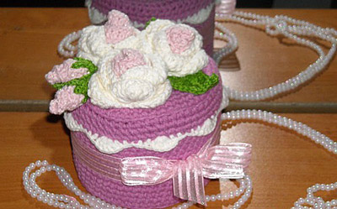
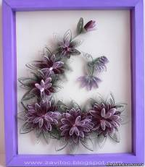
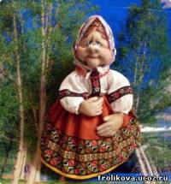
- Когда все готово – дайте команду организаторам, что можно начинать.


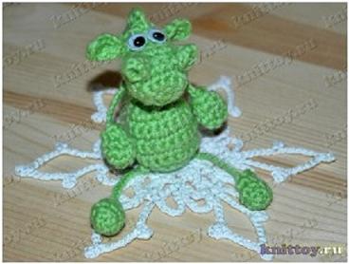


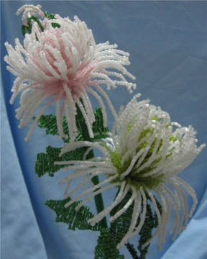

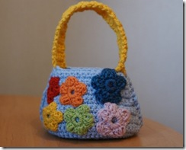


Библиографический список:

- Алферова, Л. И. Мастер-класс «Организация и проведение собственного мастер-класса с использованием ИКТ» [Электронный ресурс] / Л. И. Алферова, С. В. Пинженина // Вопросы Интернет образования. – Челябинск, 2006. – №30. - Режим доступа: http://vio.fio.ru/vio_30/cd_site/Articles/art_3_1.htm.
- Педагогика [Текст]: учеб. пособие для студ. пед. учеб. заведений / В. А. Сластенин, И. Ф. Исаев, А. И. Мищенко, Е. Н. Шиянов. - М.: Школа-Пресс, 1997.-512с.
- Профессиональные объединения педагогов [Текст]: метод, рекомендации для рук. образоват. учреждений и учителей / под ред. М. М. Поташника. – 2-е изд. - М.: Пед. о-во России, 2002. - 144 с. : табл. - (Проф. культура педагога). - с.54.
- Русских, Г. А. Мастер-класс - технология подготовки учителя к творческой профессиональной деятельности [Текст] // Методист. - 2002. - № 1. - с. 38.
- Ситникова, М. И. Творческая самореализация субъектов образовательного пространства [Текст]:моногр. / М. И. Ситникова. - Белгород: Изд-во БелГУ, 2006. - 320с. – с.185.

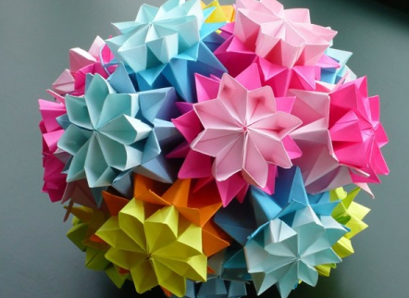



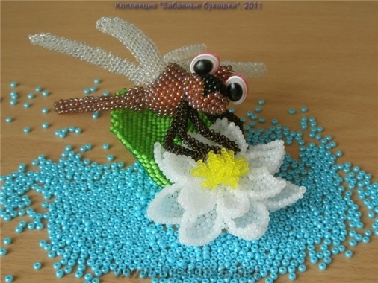
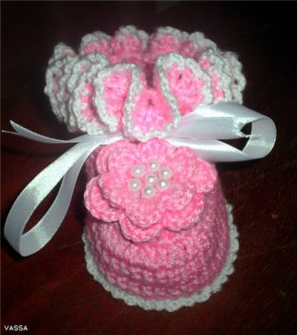

ВСЕМ УДАЧИ!!!

Методист
муниципального бюджетного учреждения
дополнительного образования
«Центр детского творчества «Ассоль»
Шаповалова Алла Леонидовна
Телефон для справок: 5 – 09 – 12

